2016年10月18日

1.已完成内容
- Android studio

2.工作成果

- 匿名内部类
import android.os.Bundle;
import android.view.View;
import android.view.View.OnClickListener;
import android.widget.Button;
import android.widget.Toast;
import android.app.Activity;
public class MainActivity extends Activity {
private Button btnshow;
@Override
protected void onCreate(Bundle savedInstanceState) {
super.onCreate(savedInstanceState);
setContentView(R.layout.activity_main);
btnshow = (Button) findViewById(R.id.btnshow);
btnshow.setOnClickListener(new OnClickListener() {
//重写点击事件的处理方法onClick()
@Override
public void onClick(View v) {
//显示Toast信息
Toast.makeText(getApplicationContext(), "你点击了按钮", Toast.LENGTH_SHORT).show();
}
});
}
}

- 内部类
import android.os.Bundle;
import android.view.View;
import android.view.View.OnClickListener;
import android.widget.Button;
import android.widget.Toast;
import android.app.Activity;
public class MainActivity extends Activity {
private Button btnshow;
@Override
protected void onCreate(Bundle savedInstanceState) {
super.onCreate(savedInstanceState);
setContentView(R.layout.activity_main);
btnshow = (Button) findViewById(R.id.btnshow);
//直接new一个内部类对象作为参数
btnshow.setOnClickListener(new BtnClickListener());
}
//定义一个内部类,实现View.OnClickListener接口,并重写onClick()方法
class BtnClickListener implements View.OnClickListener
{
@Override
public void onClick(View v) {
Toast.makeText(getApplicationContext(), "按钮被点击了", Toast.LENGTH_SHORT).show();
}
}
}

- Activity类实现事件监听接口
import android.os.Bundle;
import android.view.View;
import android.view.View.OnClickListener;
import android.widget.Button;
import android.widget.Toast;
import android.app.Activity;
//让Activity方法实现OnClickListener接口
public class MainActivity extends Activity implements OnClickListener{
private Button btnshow;
@Override
protected void onCreate(Bundle savedInstanceState) {
super.onCreate(savedInstanceState);
setContentView(R.layout.activity_main);
btnshow = (Button) findViewById(R.id.btnshow);
//直接写个this
btnshow.setOnClickListener(this);
}
//重写接口中的抽象方法
@Override
public void onClick(View v) {
Toast.makeText(getApplicationContext(), "点击了按钮", Toast.LENGTH_SHORT).show();
}
}

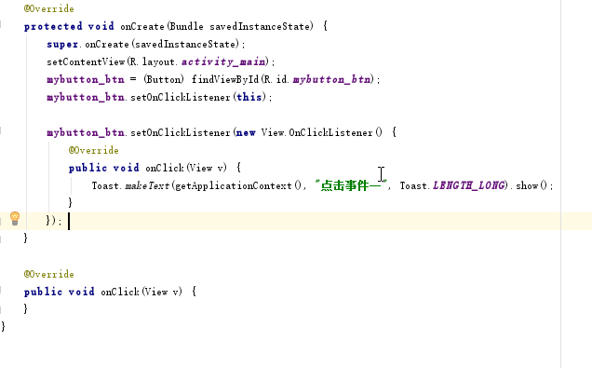

3.未完成工作**

4.未完成原因

5.遇到的问题及解决方案

